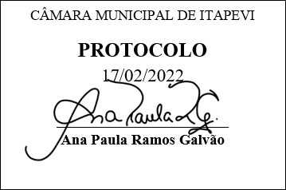
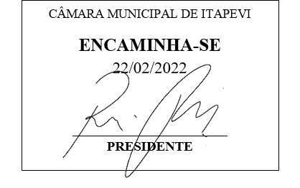
INDICAÇÃO Nº 1118/2022
Súmula: Indico ao Executivo, junto ao órgão competente, a possibilidade da implantação da carreta móvel com cursos rápidos de capacitação profissional em nossa cidade.

INDICO à mesa, na forma regimental vigente, que seja oficiado ao Excelentíssimo Senhor Igor Soares Ebert, Prefeito Municipal, junto ao órgão competente, a possibilidade da carreta móvel com cursos rápidos de capacitação profissional.
JUSTIFICATIVA:
Senhor Presidente,
Senhores Vereadores,
Senhoras Vereadoras,

Trata-se de uma solicitação desta lesgiladora, que no ano de 2020 através do requerimento de Nº 001/2020, solicitou estudo para esses importe projeto.

Seguindo a projetos que deram certo na cidade como, a carreta móvel da saúde, o castra móvel, e odonto móvel, os munícipes que residem em bairros distantes, teram a oportunidade de conhecimento, empregabilidade e geração de renda.

Diante do exposto, a implantação da carreta móvel com cursos rápidos de capacitação profissional, viria de encontro à necessidade dos nossos munícipes, a encontrarem uma vaga no mercado de trabalho, e conquistarem sucesso em sua carreira profissional.

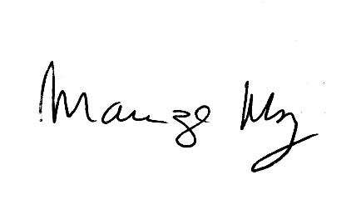
Sala de Sessões Bemvindo Moreira Nery, 14 de fevereiro de 2022.

________________________
MARIZA MARTINS BORGES
Vereadora - PODEMOS

